第十一届 APEC 中小企业技术展 —中国照明科技创新成果展

暨丝绸之路（西安）照明博览会

布展时间：2021年11月24-25日 开幕时间：2021年11月26日上午 8:30
展览时间：2021年11月26-28日 撤展时间：2021年11月28日下午14:00
地 址：新疆乌鲁木齐市水磨沟区万科大都会9栋401室 邮 编：830002
电 话：0991—8725398 传 真：0991-8725398
联系人：马力港 1300967170 E –mail：2720150477@qq.com

请清晰填写，贵公司所提供之联系方式将编入会刊，中文单位名称将用做展位楣板。
公司名称（中文）：
地 址：
联络人： 职 位： 手 机：
展 品：
一、我公司确认西安丝绸之路国际会展中心室内 号厅 号展位。
二、我公司确认室内净空地面积 平方米,共计（人民币）小写： 元 大写： 元整
三、我公司确认会刊广告版面为 / ， 共计（人民币） / 元
四、我公司确认室外展场广告为 / ，共计（人民币） / 元。
会刊广告
请选择√ | 封面 | 封底 | 扉页 | 封二/封三 | 彩色内页 | 彩色跨版 | 黑白内页 | 共计费用
 | / | / | / | / | / | / | / | /

参展费总计（大写）： 整 （小写）： 元
收款单位：新疆雷诺展览有限公司  开户银行：交通银行乌鲁木齐阿勒泰路支行  行 号; 301881000067  帐 号：651100854018010026116  税 号：916501036666780294 | 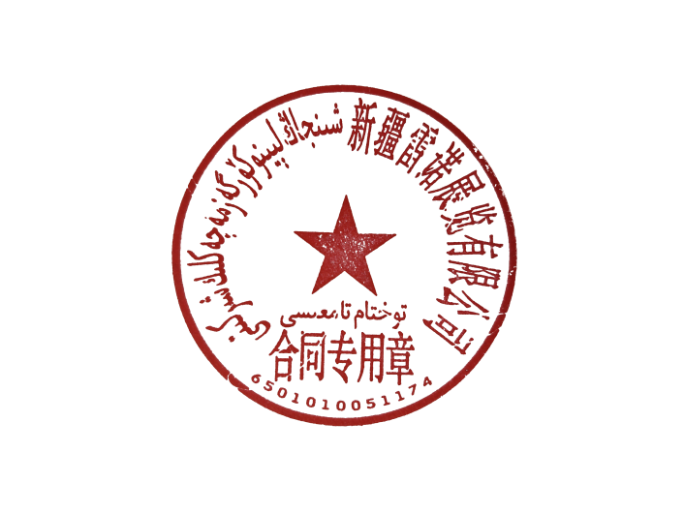  特别提示：合同签定后一周内付清展位费，底单回传以便核查，组委会确认展位。  注：组委会拒收现金和无抬头支票

参展单位（章） 组委会确认（章）
2021年9月 14日 2021 年9月 14日

